Uma proposta para valores k locais para a regra k-NN
Nicolás García-Pedrajas, Juan A. Romero del Castillo, Gonzalo Cerruela-García
Aluno: Lucas de Souza Albuquerque
Centro de Informática – Universidade Federal de Pernambuco
Recife – PE – Brasil
ma1gapen@uco.es, gcerruela@uco.es, aromero@uco.es, lsa2@cin.ufpe.br
Resumo. O classificador k-nearest neighbor (k-NN) é simples, mas pode apresenta resultados comparáveis a métodos mais complexos. Um dos problemas deste classificador, porém, é decidir o valor ideal de k – por mais que um bom valor possa ser encontrado por Cross Validation, é improvável que este valor seja ótimo para todo o espaço de treinamento. Neste artigo, é se apresentada uma abordagem simples, mas poderosa, para definir valores locais de k. Associam-se diferentes valores de k a cada protótipo baseados nos efeitos globais e locais destes valores na vizinhança do protótipo. Os experimentos mostram que esse algoritmo simples pode apresentar resultados significantemente melhores do que a regra k-NN padrão para uma variedade de problemas, sem ter aumentos drásticos em tempo de execução.

1. Introdução
Um problema de classificação com K classes e N observações de treinamento consiste de um conjunto de instâncias cujas classes são conhecidas. Cada observação é representada por (xi, yi), onde xi é uma instância, formada por vários atributos e pertencente a um domínio X, e a label yi é um membro de um conjunto de classes Y. Um classificador, então, será uma função f: X → Y que mapeia uma instância a uma classe. O objetivo de um problema de classificação é encontrar a função f ideal a partir de um conjunto de instâncias de treinamento, que consiga mapear corretamente uma instância xi a sua classe correspondente yi.
O algoritmo k-nearest neighbor (k-NN) é um método de classificação conhecido e bem usado para tentar resolver este problema, e apesar de sua simplicidade, ele apresentar resultados comparáveis a métodos complexos. Nele, um conjunto de protótipos representam nosso conhecimento sobre um problema, e a classificação de uma instância de teste é baseada então nas classes dos k protótipos de treinamento mais próximos dela. O KNN é aplicado em várias áreas, como reconhecimento facial e de caracteres, por exemplo.
Porém, um dos problemas do KNN é escolher o valor ideal para k. Por mais que um valor bom possa ser encontrado pela técnica de Cross Validation (CV), é improvável que este valor seja o melhor para todo o banco de dados, afinal, a situação de um protótipo de fronteira difere de um protótipo no centro de uma classe, e logo seus valores de k ideais serão diferentes.
O artigo propõe um método rápido e preciso para treinar valores locais para k: Um valor k será associado a cada protótipo, representando o melhor número de vizinhos para serem usados na classificação de instâncias de teste em sua vizinhança. Logo, em vez do set de protótipos padrão da forma (x, yi) teremos um conjunto de protótipos modificados do formato (x, yi, ki) representando o problema, onde ki é o valor k associado ao protótipo xi que deverá ser usado em sua vizinhança posteriormente para a regra k-NN. Em tempo de treinamento, o método é simples e tem complexidade linear, e em tempo de teste, o método tem a mesma carga da regra k-NN padrão.

2. Trabalhos Relacionados
Apesar de alguns outros métodos terem sido apresentados previamente para tipos diferentes de valores não globais de k, nenhum destes métodos apresentou melhorias significantemente sobre a abordagem padrão de um valor de k global definido por Cross-Validation. Para a regra de vizinho mais próximo, Gao et al desenvolveu um método de dois níveis, que usava distância euclidiana para determinar um subespaço focado em uma instância cuja classificação era desconhecida e AdaBoost como um guia para extrair informações locais. Este e outros trabalhos são focados em extrair métricas locais, mas muitos poucos tentaram obter valores locais para k.
Ferrer-Troyano et al. sugeriu o algoritmo k-frequent NN. Nele, dois valores limites são encontrados para k usando os protótipos. Para se classificar uma instância nova q, o k-NN é aplicado várias vezes para o mesmo q se variando k dentro dos limites. Este método tenta se livrar de um valor fixo global k para todas as instâncias mas não há um valor k local específico por instância.
Wang et al desenvolveu um método para estimação local de k chamado de confident-nearest neighbor, mas resultados experimentais mostraram que ele tinha performances piores que a regra k-NN padrão. Wettschereck e Dietterich desenvolveram um modelo que armazena, para cada instância, uma lista de valores de k que a classificaram corretamente. Para se classificar uma instância de teste q, os M vizinhos mais próximos são obtidos e o valor de k que classificou a maioria destes M vizinhos é escolhido. Porém, este método e algumas variâncias não mostraram nenhuma melhoria sobre a abordagem k-NN padrão.

3. Valor k local ótimo para a regra k-NN
A abordagem apresentada é baseada em associar um valor k local para a vizinhança de cada protótipo. Para se então classificar uma instância de teste de classe desconhecida, o vizinho mais perto do conjunto de treinamento é obtido e o valor k associado a esse protótipo será usado para classificar aquela instância pelo k-NN.
O processo de treinamento deve obter este valor ótimo de k que será associado a cada protótipo. Uma abordagem gulosa é sugerida – para cada protótipo, testamos o desempenho de todos os valores de k em um intervalo [min, max] dado para o usuário e escolhemos o valor com os melhores resultados. Uma das vantagens desta proposta é que para obter o valor local de k para um protótipo xi, só precisamos analisar as instâncias que estão na vizinhança de xi, e não o conjunto de treinamento inteiro, então o tempo de avaliação para todos os valores de k é curto.
Porém, o fato deste subconjunto de vizinhos ser muito pequeno pode causar problemas, pois para alguns protótipos, o número de vizinhos mais próximos pode ser insuficiente para fornecer informação de classificação suficiente. Para evitar os efeitos negativos de um protótipo ter muitos poucos vizinhos, as instâncias consideradas parte da vizinhança do protótipo são aquelas que tem este protótipo como um de seus n vizinhos mais próximos. ( O artigo original dá a sugerir que você usaria 3-NN para achar o valor k ideal de uma instância, e depois tiraria a média destes valores, mas não é este o caso). Nos experimentos, o valor de n foi definido como três, mas os resultados são semelhantes para outros valores pequenos.
Na avaliação de cada valor k, nosso primeiro objetivo é o desempenho na classificação. Para problemas padrões, com o número de instâncias para cada classe seguindo uma proporção perto à 1:1, se é utilizada a accuracy para medir o poder de classificação de um algoritmo. O artigo também detalha o uso da média geométrica da especificidade e sensitividade para problemas desbalanceados por classe, mas para o relatório e a cadeira de Aprendizagem de Máquina focaremos apenas nos problemas padrões.
Em casos de empate, onde diferentes valores de k possuem a mesma performance, se usa arbitrariamente o menor deles. Como dito acima, as únicas instâncias consideradas nesta avaliação são aquelas que são consideradas dentro da vizinhança de um protótipo, ou seja, as instâncias que tem o protótipo xi como um de seus n vizinhos mais próximos.
Para casos onde existam muitos valores de k com o mesmo desempenho, não sabemos qual o valor ótimo para aquela área. Para resolver isso, uma medida global de desempenho é adicionada à medida de desempenho local. Para cada valor de k, esta medida global é encontrada através de 10-Fold Cross Validation sobre o banco de treinamento inteiro. Então, a avaliação de cada valor k é uma adição da precisão local e da precisão global. Além de quebrar empates quando necessário, o efeito desta combinação de medidas locais e globais fornece uma visão geral sobre o problema, o que ajuda a evitar variações grandes de k em um espaço pequeno.
É importante notar que, como Cross Validation é utilizada para encontrar a métrica global, o método apresentado nunca será mais rápido que a execução do CV por si só. Porém, o método ainda apresenta uma etapa de treinamento rápida, devida ao fato de que, para cada protótipo, só se analisam as instâncias na ‘vizinhança’ do mesmo, e não o conjunto de treinamento todo. Em tempo de teste, a proposta apresenta a mesma complexidade do padrão K-NN, é que o K é definido pelo protótipo mais próximo de uma instância em vez de ser fornecido pelo o usuário
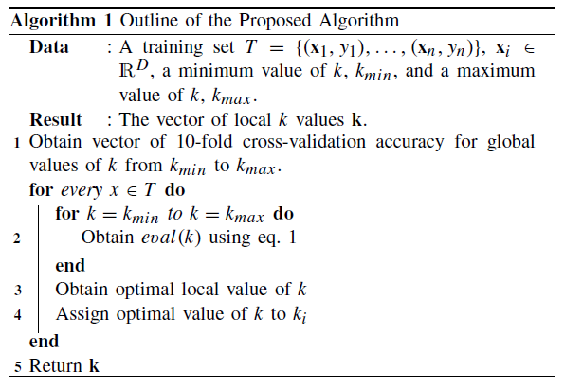
Imagem 1. Pseudocódigo da abordagem apresentada.
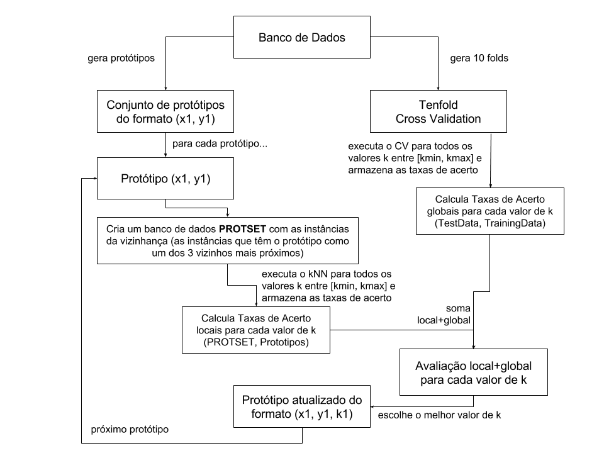
Imagem 2. Diagrama representando o fluxo do algoritmo apresentado.

4. Configuração Experimental
A abordagem mostrada é simples e pode ser usada com quase todas as variações do classificador K-NN sem muitos problemas. O artigo trabalha com três versões diferentes do K-NN, o padrão, o adaptativo, e o simétrico, mas focaremos apenas em comparações com diferentes execuções do K-NN padrão para este relatório. Como a diferença maior entre os três tipos de classificadores mencionados é o cálculo da distância, não seria muito problema adicionar estes e outras variações para comparar posteriormente.
O algoritmo K-NN padrão foi executado de várias maneiras. Primeiro, foi-se executado o Cross Validation com 10 folds, e encontrado o valor de k com melhor desempenho. Depois, o banco de dados original foi reordenado aleatoriamente e dividido em um banco de treinamento e um banco de teste. Uma execução do K-NN padrão é sobre este banco de treinamento puro, e uma é sobre um conjunto de protótipos gerados a partir deste banco de treinamento.
O artigo não define o método utilizado para a geração de protótipos, então se foi utilizado o CNN (Condensed Nearest Neighbor) básico. Outros métodos de prototipagem podem ser facilmente adicionados ao projeto posteriormente para outras comparações, se usando o CNN como ponto de partida. O artigo também supostamente fornece um link que mostraria como os bancos de dados foram particionados para a geração de protótipos, mas o domínio do link expirou e não consegui contato com os autores. Por causa destes fatores, foi-se usado o método de divisão mencionado acima, onde 67% do banco de dados virou treinamento e 33% virou de teste.
Nos meus experimentos, o valor de k está dentro do intervalo [1,10]. O artigo usa bancos significantemente maiores, e então usa um intervalo de 1 a 100 para os possíveis valores de k, mas isto seria inviável para testes recorrentes em meu computador e os bancos de dados que estou usando não tem um número tão grande de instâncias que requereriam um valor de k na casa das dezenas para classificar uma instância.
Para problemas com bancos de dados padrões, o artigo fala que usa 80 datasets de diversas fontes, dentre elas o repositório de aprendizagem de máquina da University of California at Irvine (UCI), o banco de dados biomédico de Kent ridge e bancos de dados particulares deles mesmos. Como mencionado, o link para estes dados e os datasets particionados está expirado, e minhas tentativas de contatos com os autores não deram resultado. Por causa disso, estarei usando 10 (dez) datasets do UCI que escolhi para análise do algoritmo, que acabaram mostrando melhorias semelhantes às mencionadas no artigo original. A lista de datasets usados pode ser encontrada mais abaixo, juntamente com o número de instâncias e atributos de cada um.
Para datasets padrões, se foi utilizada primariamente a medida padrão de precisão – no caso, a porcentagem de instâncias classificadas corretamente. Porém, para evitar acertos e erros aleatórios, também se foi usada a medida κ (kappa) de Cohen. Ela não foi feita para medir precisão de classificação, mas pode ser adaptada e seu uso é recomendado porque leva estes sucessos aleatórios em consideração. Como estava trabalhando com os testes nos computadores do Centro de Informática, não pude instalar os pacotes numpy, scipy e sklearn de Python por falta de permissão, e programei a medida de Cohen manualmente em um arquivo separado.
O artigo também detalha os métodos usados para avaliar o algoritmo em datasets desbalanceados por classe, a média geométrica baseada na especificidade e sensitividade e a área debaixo da curva auROC, mas como mencionado, o foco dos testes foi em datasets balanceados e então as medidas usadas serão a padrão de precisão (accuracy) e a medida κ de Cohen. Também serão comparados os melhores valores k encontrados nas execuções dos K-NN padrões com os valores médios de k encontrados para todas as instâncias de testes nas execuções do algoritmo de valores k locais.
Tabela 1. Datasets usados nos experimentos, em ordem crescente de número de instâncias.
Dataset | #Instâncias | #Atributos | Ano de Publicação
iris | 150 | 4 | 1988
wine | 178 | 13 | 1991
parkinsons | 197 | 23 | 2008
sonar | 208 | 60 | N/A
seeds | 210 | 7 | 2012
glass | 214 | 10 | 1987
haberman | 306 | 3 | 1999
ecoli | 336 | 8 | 1996
leaf | 340 | 16 | 2014
ionosphere | 351 | 34 | 1989

5. Resultados
In some conferences
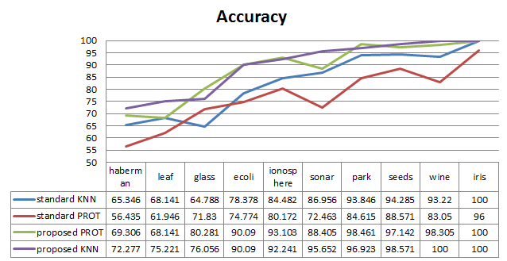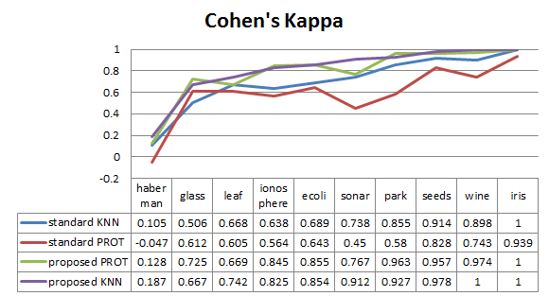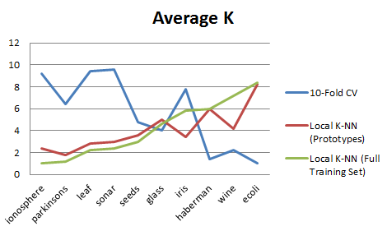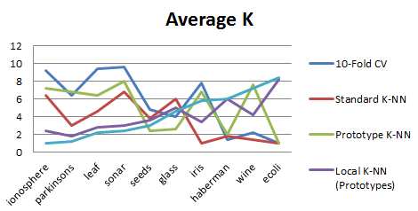

6. Conclusão e Trabalhos Futuros
O artigo apresentou uma abordagem que introduz valores locais de k no classificador k-NN padrão, e foi-se demonstrado que ele apresenta, em geral, um desempenho melhor do que o k-NN padrão para os datasets balanceados avaliados. O método consiste em associar um valor local k para cada protótipo xi, e usar aquele valor para a classificação de instâncias cujo vizinho mais próximo é aquele protótipo. Foi-se apresentado um método rápido de treinar e obter estes valores de k baseados em um subconjunto do banco de treinamento chamado de vizinhança do protótipo, que pode ser melhorado mais ainda por técnicas em paralelo.
O método é comparado com a abordagem padrão de achar o melhor valor de k usando CV com 10 folds, aplicado diretamente sobre um banco de treinamento, e aplicado sobre um conjunto de protótipos gerados por um banco pelo algoritmo CNN (Condensed Nearest Neighbor).
Várias novas áreas de pesquisa podem surgir desta proposta. A maneira mais óbvia de melhorar este artigo é para juntar o valor local de k com o processo de seleção de instâncias. Um algoritmo evolucionário fazendo ambas as tarefas simultaneamente pode ser uma abordagem interessante. Além disso, como mencionado, a mesma ideia apresentada neste artigo pode ser aplicada em outras formas de k-NN, com outros tipos de métricas, com outros tipos de problemas, entre outros.

7. Referências

[1] L. Wiskott, J.-M. Fellous, N. Krüger, and C. von der Malsburg, “Face recognition by elastic bunch graph matching,” IEEE Trans. Pattern Anal. Mach. Intell., vol. 19, no. 7, pp. 775–779, Jul. 1997.
[2] G. Shakhnarovich, P. Viola, and T. Darrell, “Fast pose estimation with parameter-sensitive hashing,” in Proc. 9th IEEE Int. Conf. Comput. Vis., Nice, France, Oct. 2003, pp. 750–757.
[3] S. Belongie, J. Malik, and J. Puzicha, “Shape matching and object recognition using shape contexts,” IEEE Trans. Pattern Anal. Mach. Intell., vol. 24, no. 4, pp. 509–522, Apr. 2002.
[4] Y. Gao, J. Pan, G. Ji, and Z. Yang, “A novel two-level nearest neighbor classification algorithm using an adaptive distance metric,” Knowl.-Based Syst., vol. 26, pp. 103–110, Feb. 2012.
[5] F. J. Ferrer-Troyano, J. S. Aguilar-Ruiz, and J. C. Riquelme, “Nonparametric nearest neighbor with local adaptation,” in Proc. 10th Portuguese Conf. Artif. Intell., vol. 2258. 2001, pp. 22–29.
[6] J. Wang, P. Neskovic, and L. N. Cooper, “Neighborhood size selection in the k-nearest-neighbor rule using statistical confidence,” Pattern Recognit., vol. 39, no. 3, pp. 417–423, 2006.
[7] D. Wettschereck and T. G. Dietterich, “Locally adaptive nearest neighbor algorithms,” in Advances in Neural Information Processing Systems, vol. 6. San Mateo, CA, USA: Morgan Kaufmann, 1994, pp. 184–191.
[8] D. L. Wilson, “Asymptotic properties of nearest neighbor rules using edited data,” IEEE Trans. Syst., Man, Cybern., vol. SMC-2, no. 3, pp. 408–421, Jul. 1972.
[9] J. Wang, P. Neskovic, and L. N. Cooper, “Improving nearest neighbor rule with a simple adaptive distance measure,” Pattern Recognit. Lett., vol. 28, no. 2, pp. 207–213, 2007.
[10] R. Nock, M. Sebban, and D. Bernard, “A simple locally adaptive nearest neighbor rule with application to pollution forecasting,” Int. J. Pattern Recognit. Artif. Intell., vol. 17, no. 8, pp. 1369–1382, 2003.
[11] M. Lichman, “UCI machine learning repository,” School Inf. Comput. Sci., Univ. California, Irvine, CA, USA, 2013. [Online]. Available: http://archive.ics.uci.edu/ml
[12] A. Ben-David, “A lot of randomness is hiding accuracy,” Eng. Appl. Artif. Intell., vol. 20, no. 7, pp. 875–885, 2007.
[13] J. Demšar, “Statistical comparisons of classifiers over multiple data sets,” J. Mach. Learn. Res., vol. 7, pp. 1–30, Dec. 2006.

